CORSO DI LAUREA IN INGEGNERIA CIVILE AA 2016/17

FISICA GENERALE – I MODULO – 5 Luglio 2017 – Ore 14:00

Tempo a disposizione: 30 Minuti per Esercizio

Cognome e Nome …………………………… Numero di Matricola ………………………..

1. Un uomo di massa m₁ = 75 kg si trova a poppa di una zattera di massa m₂ = 200 kg e lunghezza L = 10 m la cui prua si trova a contatto con un molo. L’uomo inizia a camminare sulla zattera per scendere sul molo. Determinare la distanza fra la prua e il molo quando l’uomo ha raggiunto la prua.

2. Una palla di massa m = 625 g è lanciata verso il basso con velocità di modulo v₀ = 2.5 m/s. Nella discesa sulla palla agisce una forza di attrito costante di modulo F_{a} = 2.0 N. Quando tocca terra la palla ha velocità di modulo v₁ = 12.0 m/s. Determinare l’altezza da cui è stata lanciata la palla. Supponendo che sulla palla agisca la stessa forza di attrito, determinare il modulo v_{i} della velocità di lancio affinchè la palla tocchi terra con velocità di modulo v₂ = 14.0 m/s.

3. Un’asta di massa M = 50 kg e lunghezza L = 1.5 m è incernierata nel punto O. All’altra estremità è appesa una massa m = 10 kg. Un sistema orizzontale, costituito da un filo ideale di lunghezza L/4 e da una molla di lunghezza a riposo trascurabile, serve a mantenere il sistema in equilibrio quando l’asta forma un angolo di 30° rispetto alla parete. Determinare il valore della costante elastica della molla.

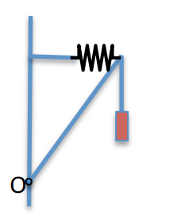

CORSO DI LAUREA IN INGEGNERIA CIVILE AA 2016/17

FISICA GENERALE – I MODULO – 5 Luglio 2017 – Ore 14:00

Tempo a disposizione: 30 Minuti per Esercizio

Cognome e Nome …………………………… Numero di Matricola ………………………..

- Si introducano e discutano le equazioni che descrivono il moto di puro rotolamento. Si tratti inoltre il bilancio energetico in una applicazione a scelta di tale moto.

- Forze reali e forze apparenti. Descrizione ed esempi.

- Energia potenziale.

CORSO DI LAUREA IN INGEGNERIA CIVILE AA 2016/17

FISICA GENERALE – II MODULO – 5 Luglio 2017 – Ore 14:00

Tempo a disposizione: 30 Minuti per Esercizio

Cognome e Nome …………………………… Numero di Matricola ………………………..

- Due fili rettilinei infiniti e paralleli, percorsi dalle correnti I₁ e I₂ incognite, si trovano a distanza relativa a = 0.5 m. Sapendo che la circuitazione del campo B lungo le linee γ₁ e γ₂ mostrate in figura (dove i fili sono ortogonali al foglio) vale rispettivamente C₁ = 6 μT⋅m e C₂ = -12 μT⋅m, si calcoli il modulo della forza che si esercita su un tratto L = 0.1 m di ciascun filo, specificando se l’interazione è attrattiva o repulsiva.

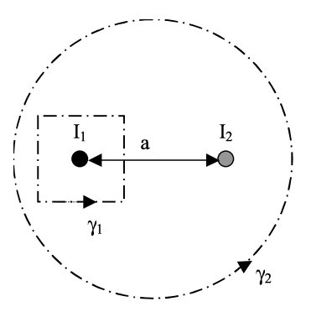

- Si consideri il campo elettrostatico E prodotto dalle due cariche q₁ e q₂ poste in (±D, 0) rispetto al riferimento mostrato in figura. Il flusso di tale campo attraverso le due superfici chiuse A e B vale rispettivamente Φ_{A} = −2 e Φ_{B} = 2 in unità del S.I. Sapendo che D = 1 m,
a) calcolare il valore di q₁ e q₂ in Coulomb
b) calcolare (rispetto al riferimento in figura) le componenti del campo E prodotto dalle due cariche nel punto di coordinate (0, D/2)
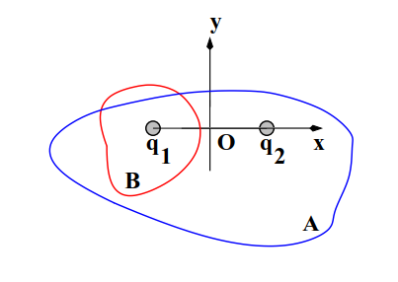

- Una molla è sospesa verticalmente con l’estremo superiore fissato al soffitto. Se all’estremità inferiore della molla viene applicata una forza di modulo F = 0.125 N si osserva un allungamento d₀ = 1 cm. Si supponga ora di appendere all’estremità inferiore della molla una spira rettangolare di sezione S = 1 mm², con lati orizzontali l_{o} = 15 cm e verticali l_{v} = 10 cm. Il materiale conduttore che costituisce la spira abbia densità ρ = 20 g/cm³. Sapendo che il lato orizzontale inferiore della spira è immerso in un campo magnetico uniforme, orizzontale e perpendicolare al lato stesso, di modulo B = 0.5 T, si determini la costante elastica della molla. Se la spira è percorsa dalla corrente i = 1 A, si determini la forza agente sulla molla e il suo allungamento.

CORSO DI LAUREA IN INGEGNERIA CIVILE AA 2016/17

FISICA GENERALE – II MODULO – 5 Luglio 2017 – Ore 14:00

Tempo a disposizione: 30 Minuti per Esercizio

Cognome e Nome …………………………… Numero di Matricola ………………………..

- Si descrivano le proprietà dei materiali dielettrici in termini generali e le applicazioni.

- Legge di Faraday.

- Dipolo elettrico e dipolo magnetico.

